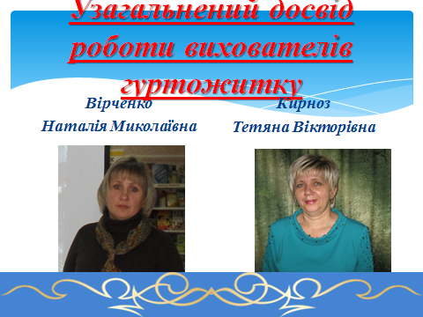

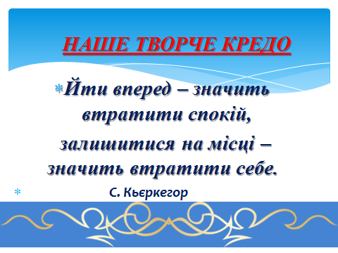

Розвиток України, як сучасної демократичної держави, повинен ґрунтуватися на формуванні в учнівської молоді високоморальних якостей, високого рівня культури, патріотичної та громадянської свідомості, ціннісних орієнтирів, які ведуть людину шляхом пізнання Істини, Добра, Краси.

Головним завданням виховної діяльності є:
- вивчати особливості кожної дитини, її фізичний, психологічний стан, сім'ю, індивідуальні особливості та здібності;всіляко сприяти згуртованості колективу;
- сприяти розвитку учнівського самоврядування;
- активізувати роботу учнівського колективу через участь у заходах гуртожитку.
Саме тому, особливу увагу у виховній роботі зі здобувачами освіти закладу професійної (професійно-технічної) освіти приділяємо розвитку особистості, її індивідуальності, духовності й моральності. Проблема морально-етичного розвитку здобувачів освіти загострюється внаслідок широкого розповсюдження соцмереж, які нерідко пропагують низькопробні взірці масової культури, негативно впливають на нестійку психіку молодих людей, збуджують її, викликають відповідні поведінкові реакції. Дефіцит моральних цінностей і зневаження моральних норм – це одна з першочергових проблем, над якою працює весь педагогічний колектив закладу професійної (професійно-технічної) освіти і зокрема, вихователі гуртожитку.
Систематично працюємо над підвищенням фахового рівня, є активними учасниками заходів різних рівнів, зокрема:
- надруковані матеріали відкритої виховної години «Культура спілкування між людьми» у Всеукраїнському науково-методичному журналі «Виховна робота у школі»;
- 10-11 грудня 2019 р. вихователь Кирноз Т.В. прийняла участь у роботі ІV Міжнародної науково-практичної конференції «Потенціал сучасної науки». Тема статті: «Виховні функції сім’ї як соціального інституту». Отримала сертифікат Міжнародного Центру Науки і Досліджень м. Київ;
- 30-31 грудня 2019 р. взяла участь у роботі ІІ Міжнародної науково-практичної конференції «Концептуальні напрямки розвитку наукових знань». Стаття «Теоретичні основи навчальної проектної діяльності учнів.»Отримала сертифікат Міжнародного Центру Науки і Досліджень м. Київ.
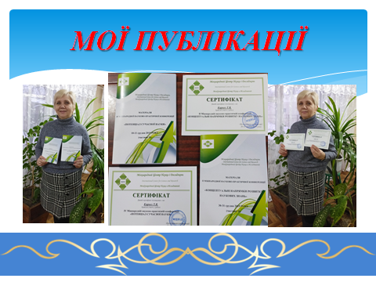- 29.04.2020 р. та 23.03. 20 р. вихователі дистанційно пройшли підвищення кваліфікації за видом вебінар на тему: «Страхи і тривоги у підлітків. Причини виникнення та алгоритми подолання» та «Організація навчання та дозвілля під час карантину: корисні матеріали на допомогу педагогу»;

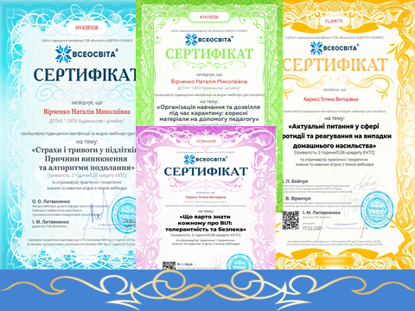
- отримали практичні і теоретичні знання та навички згідно теми вебінару «Актуальні питання у сфері протидії та реагування на випадки домашнього насильства».
Впроваджуючи проєктні технології, у виховній роботі гуртожитку ми вихователі не лише передаємо здобувачам освіти суму тих чи інших знань, а навчаємо їх отримувати ці знання самостійно, вчимо застосовувати їх для розв’язання нових пізнавальних і практичних завдань;
сприяємо здобувачеві освіти у набутті комунікативних навичок, тобто здатності працювати у різноманітних групах, виконуючи всілякі соціальні ролі; розширюємо коло спілкування дітей. Формуємо у здобувачів освіти уміння користуватися дослідницькими прийомами: збирати необхідну інформацію, вміти її аналізувати, висувати різні гіпотези, уміти робити висновки.
Завданнями морального виховання є оволодіння нормами і правилами моральної поведінки, формування почуттів та переконань, вироблення умінь і навичок моральної поведінки, адекватної поведінки у процесі суспільних відносин.
Морально-духовну спрямованість виховної роботи у гуртожитку як вихователі реалізуємо через години спілкування, інформаційні години, зустрічі тощо.
Роздумуючи над накопиченим досвідом, можна зробити висновок про те, що залучення здобувачів освіти до духовних історичних традицій українського народу є цілющим джерелом їхнього духовного розвитку. Важливим завданням є не розгубити духовні надбання, не замулити криниці неперехідних істин, загальнолюдських вартостей, прадавніх культурних традицій, які українське суспільство виробило впродовж віків свого існування в загальнокультурному контексті. Працюючи у цьому напрямку намагаємося формувати у молоді почуття національної гордості та збагачувати внутрішній духовний світ молоді.
У своїй роботі використовуємо інтерактивні форми та методи виховання, які спираються не тільки на процеси сприймання, пам'яті, уваги, а передусім на творче, продуктивне мислення, поведінку, спілкування. Для успішної роботи та створення приязної атмосфери проводимо комунікативні вправи: «криголами», «правила», «знайомство», «очікування». На своїх виховних заходах говоримо зі здобувачами освіти про сучасну етику, про норми поведінки, знайомимо їх з мудрістю тих правил, які людство відібрало із тисячі тисяч інших, тому що вважає їх найголовнішими, найнеобхіднішими для щоденного життя. Це - елементарні правила поведінки, без яких неможливо уявити собі життя у колективі, суспільстві. Це - правила, які допоможуть нам у житті, навчать працювати у злагоді з оточуючими.
Використання інноваційних форм і методів у виховній роботі має загальноосвітню цінність, адже сприяє розвитку ініціативності, незалежності, уяви, самодисципліни, співпраці з іншими здобувачами освіти, педагогічними працівниками. Здобувачі освіти прагнуть набути власний позитивний досвід та корисні дослідницькі навички.
У своїй роботі зі здобувачами освіти прагнемо надавати перевагу активним формам роботи, що передбачають самостійну або спільну роботу, набуття молоддю соціального досвіду; сприяємо формуванню національної свідомості, критичного мислення, ініціативності, творчого підходу до справи, відповідальності за свої дії та вчинки.

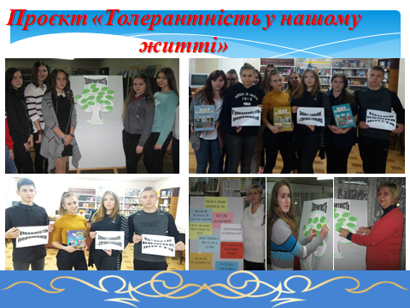

Метою проєкту є розвиток у здобувачів освіти природної схильності до добра та готовності відстоювати його в собі й навколишньому житті, виховання високоморального, національно-свідомого майбутнього покоління, прищеплення дітям моральних цінностей.
Даний проєкт спонукав підлітків до роздумів про унікальність та цінність людей та про свою власну; сприяв дотриманню здобувачами освіти гуманістичних норм і вимог у стосунках з людьми; виховував терпимість у ставленні до інших, доброзичливість.
Проєкт розкрив зміст поняття «толерантність» та впроваджував в колектив здобувачів освіти принципи толерантності; мотивував підлітків поважати старших, однолітків і бути толерантними до соціально незахищених верств населення.
Для реалізації плану проєкту були налагоджені партнерські стосунки з психологом, соціальним педагогом навчального закладу; класними керівниками, майстрами.
Було організовано і проведено ряд культурно-масових заходів:
- акція «Подаруй посмішку»;
- заняття з елементами тренінгу «Ми – проти насилля»;
- виховна година «Чарівне слово»;
- інформаційна година «Людина починається з добра»;
- години духовності: «На те ми й люди, щоб творити добро» та «Лихослів’я в нашому житті»;
- години спілкування «Твори добро, бо ти людина!», «Подякуй та обійми», «Поговоримо про людяність», «Хрестоматія моральних цінностей українців» та «Щастя в долонях».
Здавна наші пращури склали символічну систему духовних цінностей, яка передається від покоління до покоління. З часом вона дещо змінюється, доповнюється, але головними завжди залишаються людська доброта, порядність, почуття гідності, любов до рідної землі та її народу, працелюбність, лагідне піклування про малих та старих, протистояння злу.

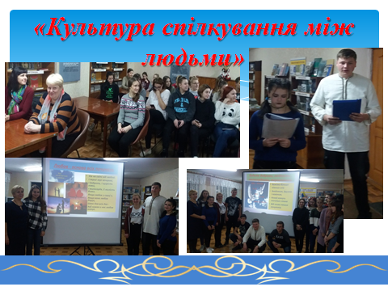
Саме ці важливі питання обговорювали здобувачі освіти на заході під назвою «Культура спілкування між людьми». Говорили про найдорожче, вічний людський скарб – милосердя та доброту. Недаремно говорять, що криниця без води – просто яма, так і людина без доброти – сама тільки оболонка.
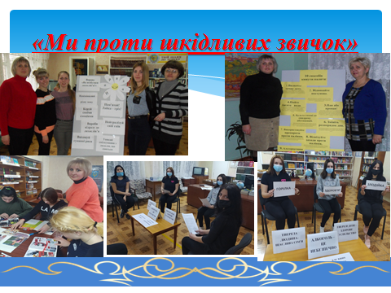
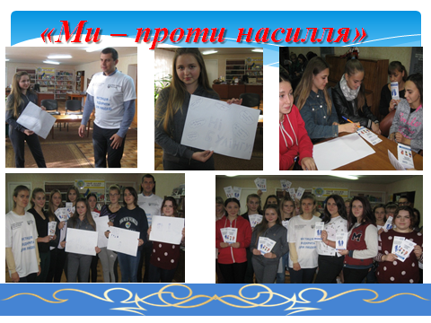

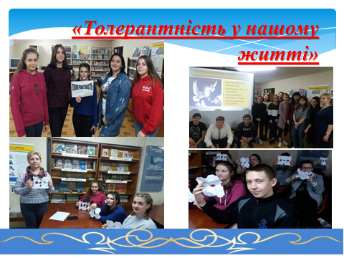
- Виховна година «Пізнавай себе, вчись розуміти іншого», а також година спілкування з психологом «Толерантність у нашому житті». Під час заходів здобувачі освіти продовжували знайомитись з поняттям толерантності та рисами толерантної людини, вчилися виявляти толерантне ставлення один до одного у різних життєвих ситуаціях.
- Вечори відпочинку: «Кохання – то найкраще почуття! Воно не має меж, воно безкрає!» та «На крилах любові». Слухачі розмірковували над довічними питаннями: «Що таке закоханість, пристрасть і, нарешті, кохання?».
- Виховна година «Старість наших батьків – це наша старість», метою якої було виховувати повагу до людей похилого віку, любов і шану до бабусь і дідусів, увагу до одиноких, самотніх жителів, почуття доброти та милосердя.

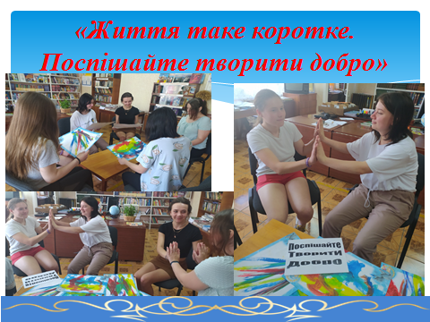

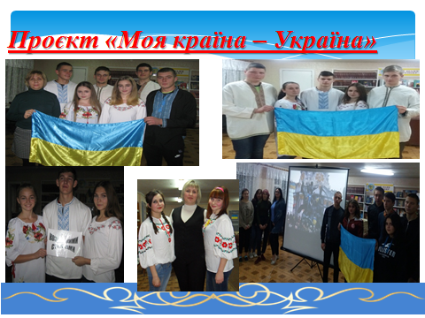

Метою проєкту є формування системи знань і усвідомлення значущості особистих, родинних, громадянських, національних та загальнолюдських цінностей; формування активної моральної позиції, духовно-моральної культури й компетентності особистості.
Даний проєкт був спрямований на ефективне використання національних традицій, історії та культури, звичаїв етносу рідного краю, новітніх досягнень психолого-педагогічної науки і практики; упровадження народознавчого, людинознавчого, особистісно зорієнтованого, діяльнісного, творчого та компетентнісного підходів до організації виховного процесу у закладі професійної (професійно-технічної) освіти.
Національно-патріотичну спрямованість виховної роботи реалізовуємо через години спілкування, інформаційні години, зустрічі. Завданням даного напряму є виховання у здобувачів освіти патріотичних почуттів, любові до рідної землі, свого народу, готовності до праці в ім'я України, виховання гідних громадян своєї Батьківщини, почуття гордості за неї, повагу до сучасної України, до культури та історії рідного народу, до батьків, прищеплення шанобливого ставлення до звичаїв, традицій нашого народу, формування високих громадянських якостей: патріотизму, людяності та милосердя. Робота з національно-патріотичного виховання була багатоплановою і різнобічною.
У ході реалізації проєкту були проведені:
- година пам’яті «Загиблим героям під Ілловайськом – Вічна Пам’ять»
- виховна година «До тебе, рідна Україно, я серцем лину»;
- година мужності «Час згадати нашу славу, брате!»;
- години духовності «Україна –країна нескорених», «День Соборності України: історія і традиції», «От де, люди, наша слава, слава України»;
- година пам'яті «А Сотня відлетіла в небеса»;
- конкурс на кращий поетичний твір «Рідний край кохати – в поезії прославляти»;
- літературно - музичне свято «Безсмертна Леся Українка була і є повік жива»;
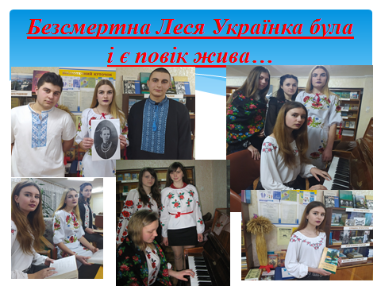

- віртуальна екскурсія «Про Суми слава у віки, Хай лине гордо і врочисто». Здобувачі освіти здійснили етнографічний екскурс в минуле нашого міста, познайомилися з його багатою історією і славними традиціями;
- тематичні вечори: «Захисник Вітчизни –це звучить гордо», до Дня українського козацтва;
- літературна година «Бринить, співає наша мова, чарує, тішить і п’янить». Здобувачі освіти вели розмову про ті цінності, які роблять нас сильнішими, зміцнюють і об’єднують нашу державу, про шанобливе ставлення до української мови.
Спільно з бібліотекарем філіалу бібліотеки ім. Т. Шевченка проведена духовна година «День гідності і свободи»;
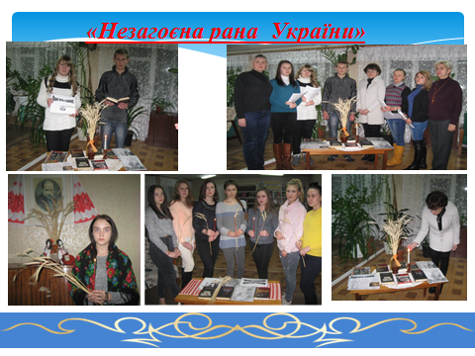
- година-реквієм «Незагоєна рана України», присвячена Дню пам’яті жертв голодомору і політичних репресій. Присутні переглянули документальний фільм «Голодомор 1932 – 33рр.» Учасники заходу вшанували хвилиною мовчання пам'ять мільйонів співвітчизників, які стали жертвами голодомору.

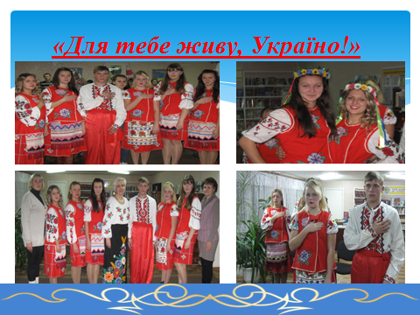
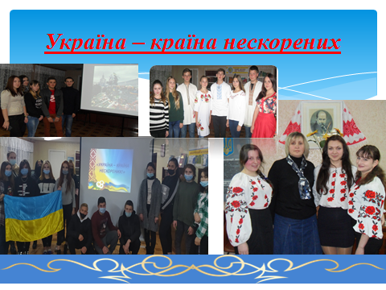
З метою поглиблення знань про історичний факт злуки українського народу та значення героїчного бою під Крутами була проведена історична година «Вони загинули за Україну».
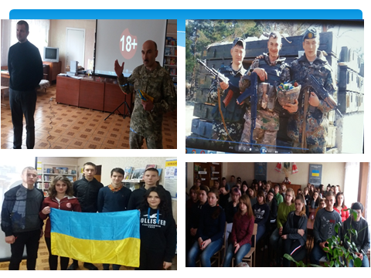
Світлою молитвою за Україну та патріотичними закликами розпочалася година «Герої не вмирають», присвячена пам’яті Героїв Небесної Сотні. Здобувачі освіти пригадали хронологію подій Революції Гідності, декламували вірші, запалили свічку пам’яті.
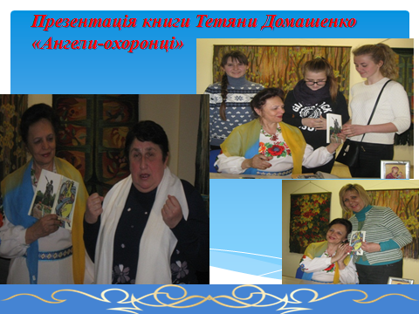

Мешканці гуртожитку були присутні на презентації книги Тетяни Домашенко «Ангели-охоронці». Зустріч проходила в залі Сумської муніципальної галереї. На зустрічі спогадами про внука поділилася бабуся наймолодшого кіборга, Героя України Сергія Табали.
До Міжнародного жіночого дня проведений літературний вечір «Жінки в історії України». Присутні заходу ближче познайомилися зі славетними жінками-українками Київської Русі, жінками козацької доби, визначними українкамивченими та нашими сучасницями.
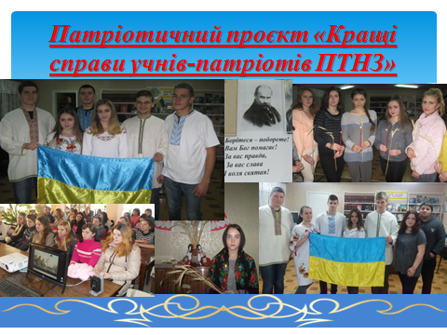
Завданням даного напряму є виховання у здобувачів освіти патріотичних почуттів, любові до рідної землі, свого народу, готовності до праці в ім'я України, виховання гідних громадян своєї Батьківщини, почуття гордості за неї, повагу до сучасної України, до культури та історії рідного народу, до батьків, прищеплення шанобливого ставлення до звичаїв, традицій нашого народу, формування високих громадянських якостей: патріотизму, людяності та милосердя.
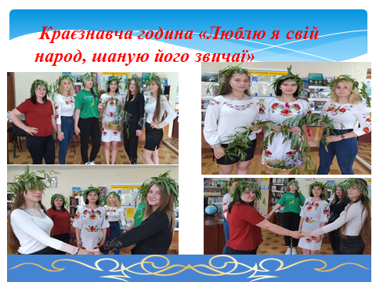
Робота з національно-патріотичного виховання є багатоплановою і різнобічною.
Проєкт «Кращі справи учнів-патріотів ПТНЗ» об'єднав тих, хто цікавиться вивченням, збереженням, примноженням традицій і звичаїв українського народу, пропагуванням історії рідного краю, його культурного минулого і сьогодення, розвитку народного мистецтва.
Реалізуючи проєкт, ми намагались створити позитивну атмосферу спілкування, дати можливість усім набути унікального соціального досвіду.

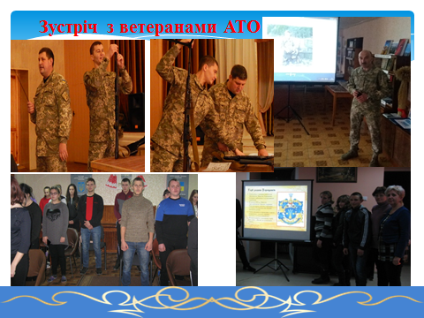

У рамках проєкту проводилась ціла низка різноманітних виховних заходів. А саме: перегляд і обговорення документального фільму «Аеропорт», розважально-конкурсна програма «А я – просто українка, україночка!», історична година до Дня пам’яті героїв Крут «Юні оборонці Вітчизни», тематичні вечори: «Із слова починається людина, із мови починається мій рід», «Народе мій, пишаюся тобою!» та «З Україною в серці», «Нема без кореня рослини, а нас людей без Батьківщини», година спілкування «Хрестоматія моральних цінностей. Гідність і свобода українців», літературно-музичне свято «Безcмертна Леся Українка була і є повік жива», година-реквієм «Землі моєї ревнивий біль і жаль», захід-реквієм «Для тебе живу, Україно!»,виховні години: «Як парость виноградної лози плекайте мову…»,«Герої не вмирають!» та «Слава козацька не вмре, не загине», до Дня відзначення великої Перемоги були організовані зустрічі з ветеранами Великої Вітчизняної «Хай буде пам'ять незгасима!».
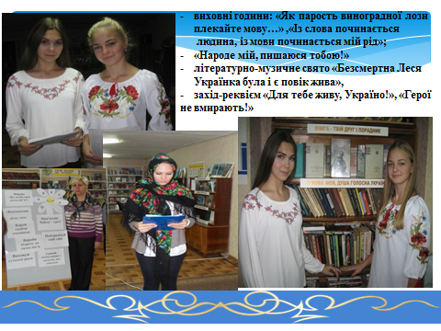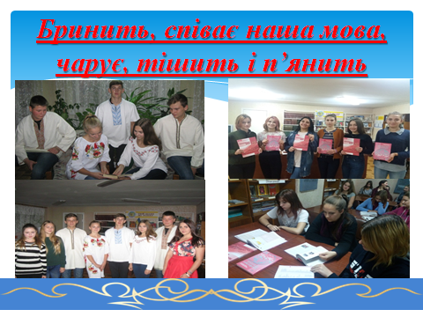
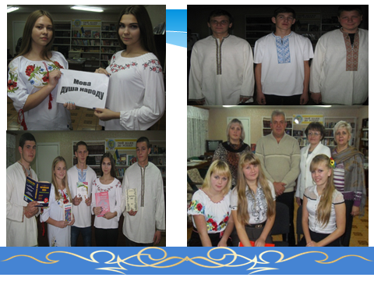

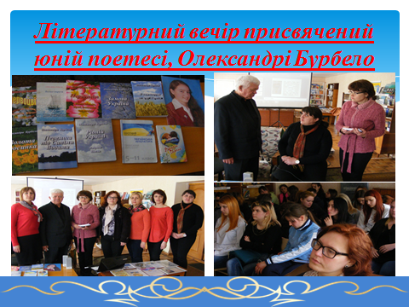

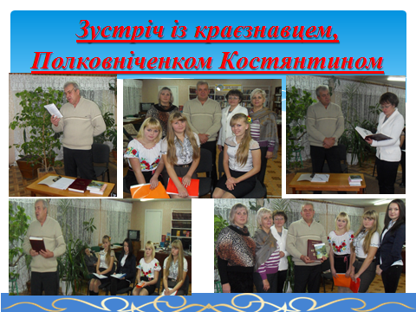
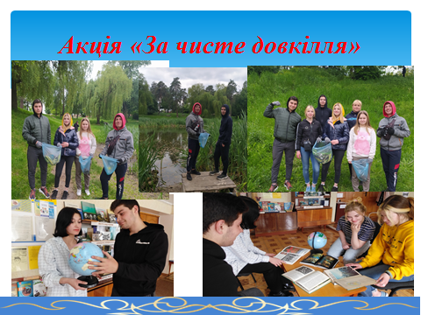
Творча група «Мальви» прийняла участь у конкурсі відеоробіт «Відомі українці нашого краю» з елементами репортажу в рамках проєкту «# з ДН_UA» , присвяченого 30-річчю Незалежності України .

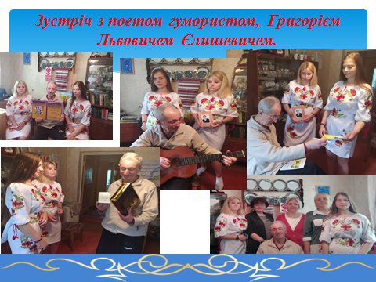

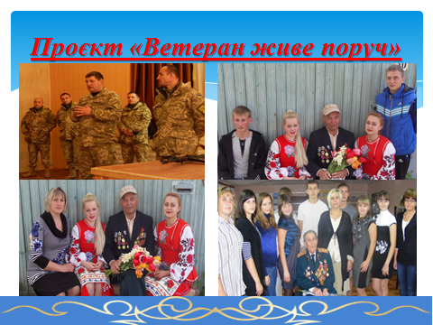

Доброта і милосердя – невід’ємна складова поняття «Людина». Допоки ми співчуваємо і допомагаємо ближньому – ми залишаємося людьми.
В Україні існує давня традиція суспільної праці, взаємодопомоги, піклування про ближнього, суспільної праці. Осіб, які працювали у цій сфері, називали громадськими діячами, доброчинцями, добровольцями. Настали нові часи і по-іншому стали називати таких людей – волонтери.
Волонтерський рух – доброчинна діяльність, яка здійснюється фізичними особами на засадах неприбуткової діяльності, без заробітної плати, без просування по службі, заради добробуту та процвітання спільнот і суспільства в цілому.
Волонтерство сприяє вихованню юних патріотів України на засадах національної гідності, високої самосвідомості та активної громадянської позиції. Одним із найдієвіших методів виховання патріотизму, любові до свого народу і Батьківщини є спілкування з людьми, які творили історію – ветеранами війни і праці.
З нагоди вшанування пам’яті ветеранів, які загинули на фронтах Великої Вітчизняної війни, та воїнів, які боронять незалежність, суверенітет і територіальну цілісність України сьогодні, у травні 2020 та 2021 рр. здобувачі освіти та педагогічні працівники Державного професійно-технічного навчального закладу «Сумське вище професійне училище будівництва і дизайну» прийняли активну участь у обласному Конкурсі волонтерських загонів «Ветеран живе поруч».
Метою проєкту є формування патріотизму юних українців, самовідданості, активної громадянської позиції, особистої відповідальності і дієвості за долю та єдність країни.
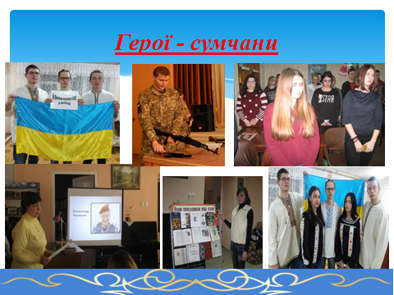

Основними завданнями проєкту є:
активізація виховання у здобувачів освіти почуття патріотизму; успадкування духовних надбань українського народу; забезпечення духовної єдності поколінь, підтримка та пропагування сімейних цінностей.
Учасники даного проєкту, волонтери «Небайдужі серця», збирали свідчення ветеранів про участь у боях Другої світової війни, спогади героїв-земляків і героїв-визволителів Сум. Був здійснений екскурс в історію закладу професійної (професійно-технічної) освіти, що народжений в лихоліття війни, познайомилися із видатними людьми, які є гордістю нашого закладу професійної (професійно-технічної) освіти. Члени волонтерського загону ДПТНЗ «СВПУ будівництва та дизайну» «Небайдужі серця», насамперед, стали координаторами дослідницької і пошукової роботи, щодо пошуку і систематизації інформації про хронологічну послідовність подій, пов’язаних з військовими подіями на сході України.

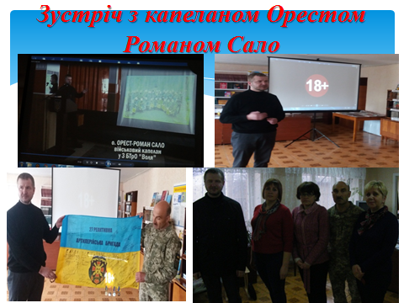

Прийняли активну участь у проведення акцій на підтримку воїнів-захисників, які відстоюють незалежність і цілісність України в зоні військових дій, а також на підтримку своїх ровесників, що проживають у зоні військового конфлікту. Добрі справи, здійснені здобувачами освіти, демонструють патріотизм, милосердя, уміння розуміти проблеми оточуючих і бажання безкорисливо допомагати своїм співвітчизникам заради миру й спокою в Україні, заради єдності Батьківщини.

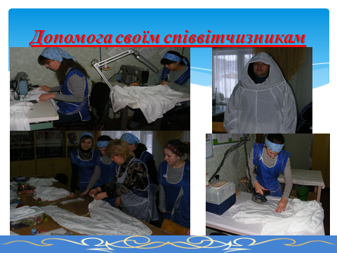

Здобувачі освіти зібрали розповіді про хоробрих захисників незалежної України, про їх мужність і подвиг. Збирали матеріал про своїх батьків, рідних та знайомих, розповідали про їх хоробрі серця.

Систематизували матеріал про героїв-сумчан, які полягли на сході країни, та стали легендами нашої сучасної історії.

Проєктна робота у виховному процесі відкрила можливості наблизити життєдіяльність здобувача освіти у закладі професійної (професійно-технічної) освіти до дорослого життя.

Вона є шляхом розвитку творчого потенціалу особистості та її самореалізації; середовищем, яке розвиває, формує соціальні вміння, навички та сприяє процесу набуття життєвого досвіду, творчим звітом про рівень лідерської компетентності.

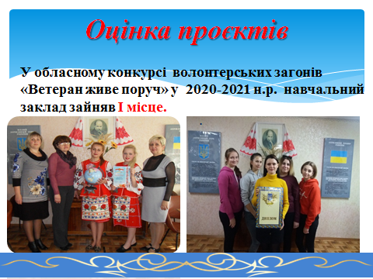

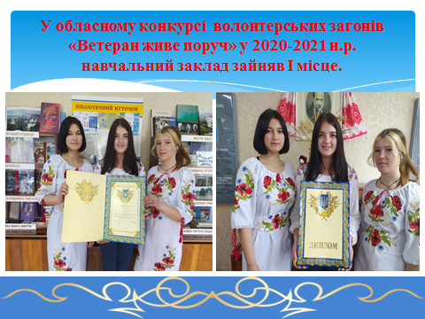

Отже, можна зазначити, що системне запровадження проєктної технології в ДПТНЗ « Сумське ВПУ будівництва і дизайну» призводить до того, що здобувачі освіти поступово опановують її не тільки як навчальну технологію, вміння самостійно вчитися, критично мислити, але також як метод організації та планування своєї подальшої життєдіяльності. Врешті це сприяє підготовці молоді, яка ґрунтує свою діяльність на основі демократичних цінностей, схильна до навчання впродовж життя, здатна бути конкурентноздатною на європейському і світовому освітніх просторах та на ринку праці.
Завдяки проєктам, що здійснюються сьогодні у нашому закладі професійної (професійно-технічної) освіти, здобувачі освіти отримують впевненість у собі, вміння працювати у команді, правильно ставити мету, обирати шляхи її реалізації, досягати поставлених цілей.

